Дидактическая игра »Найди фигуре место»

Цель :ознакомление детей с геометрическими фигурами,закрепить их названия.Познакомить с приемами обследования и действием приравнивания к эталону.Совершенствовать умение различать и называть плоские фигуры.

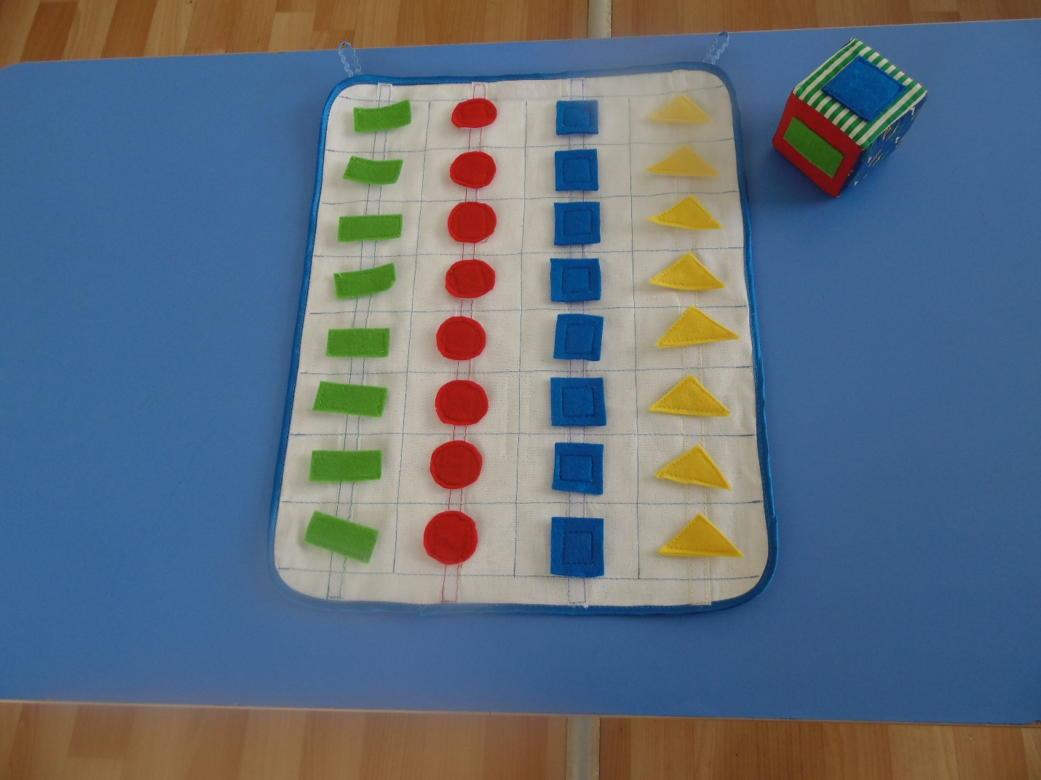

Дидактическая игра «Цветочная поляна»

Цель: Развитие представлений об основных цветах спектра, подбор предметов по заданному признаку(цвет) с отвлечением от других свойств предметов.

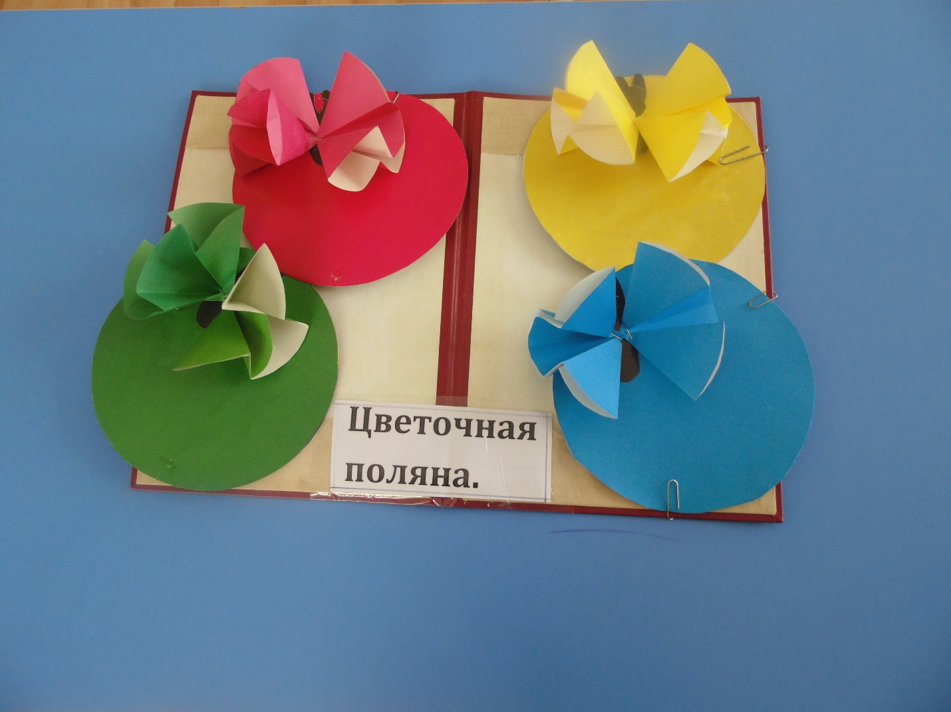

Дидактическая игра «Подбери по цвету»
Цель: Развитие представлений об основных цветах спектра, подбор предметов по заданному признаку(цвет) с отвлечением от других свойств предметов.

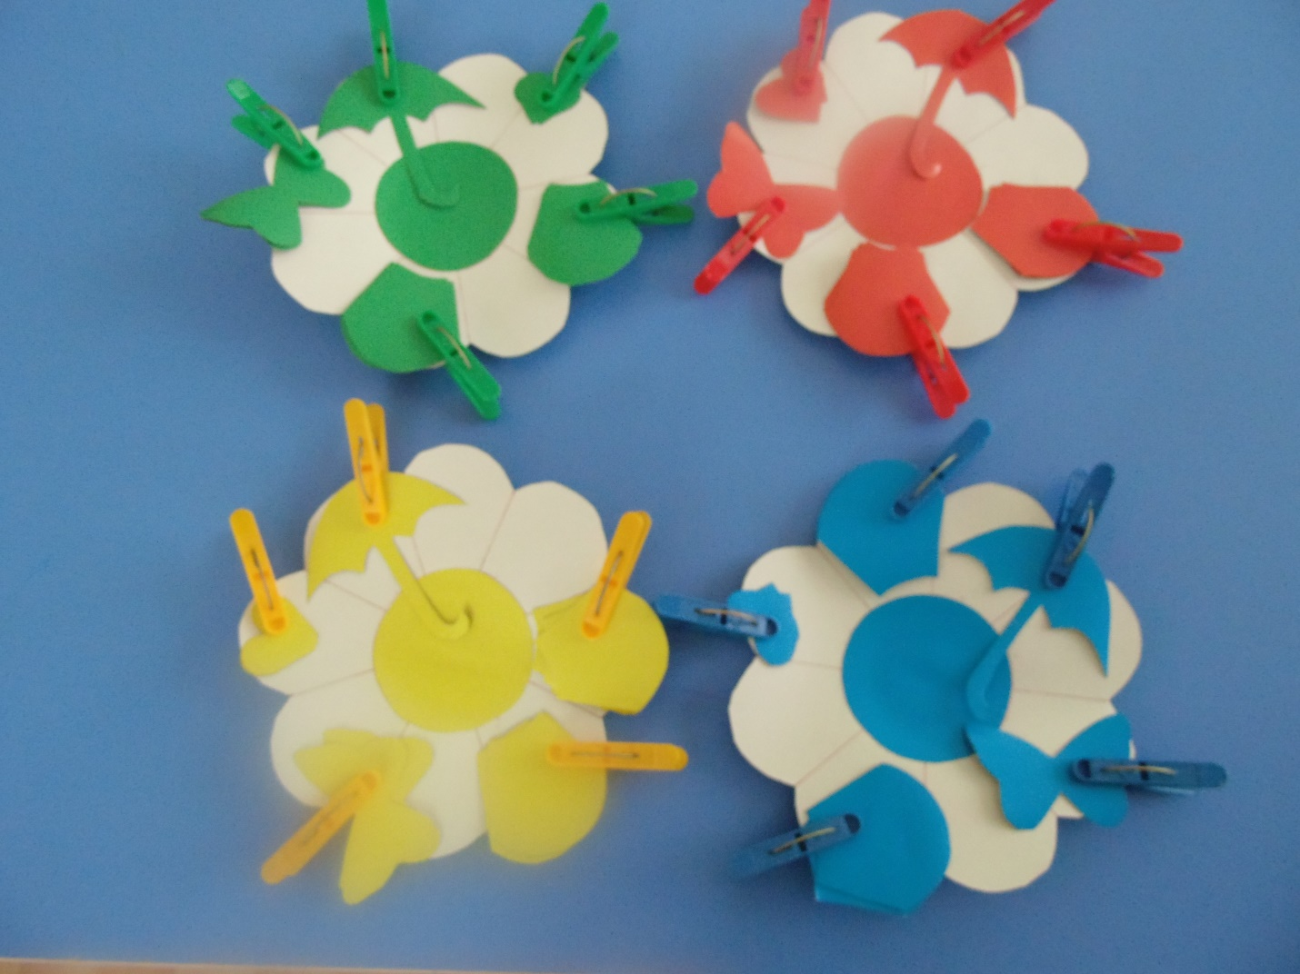

Дидактическая игра»Собери рисунок по образцу»

Цель:совершенствовать умение различать и называть геометрические фигуры,составлять рисунок из геометрических фигур по образцу.

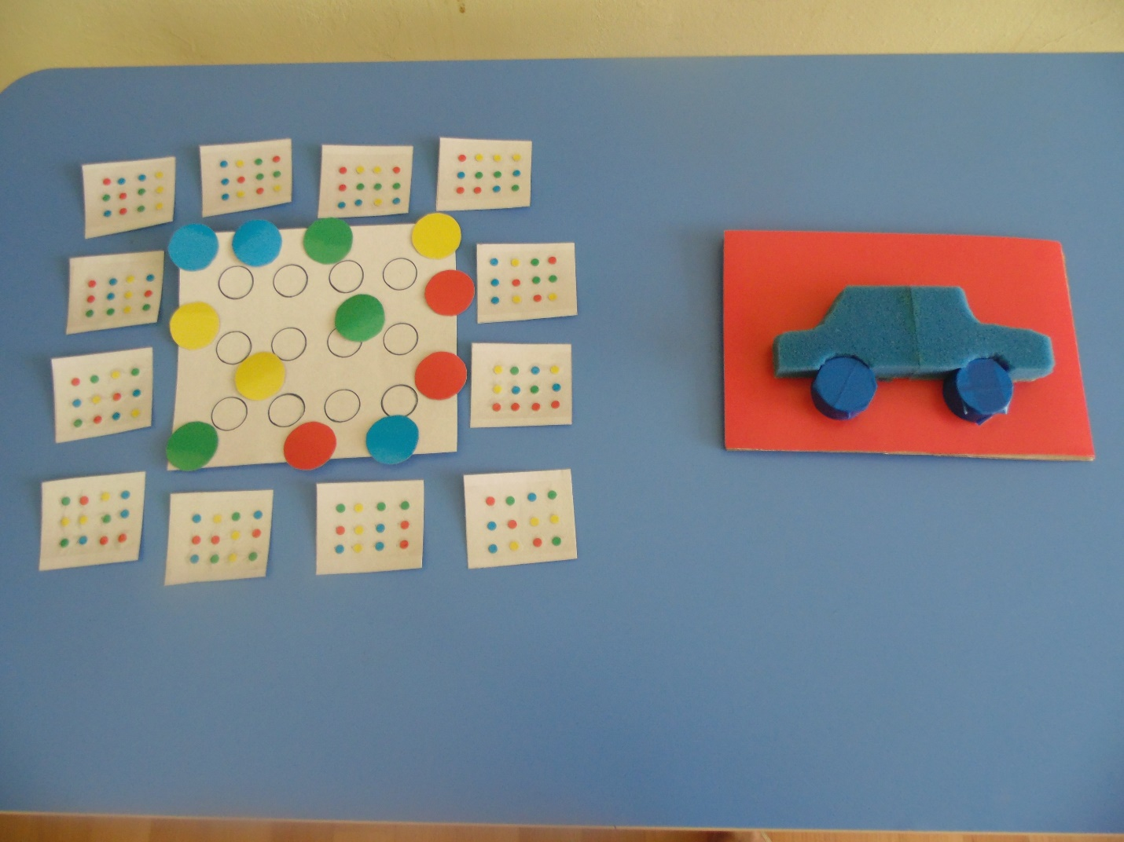

Дидактическая игра»Собери Жар-птицу»

Цель: Развитие представлений об основных цветах спектра, подбор предметов по заданному признаку(цвет) с отвлечением от других свойств предметов.

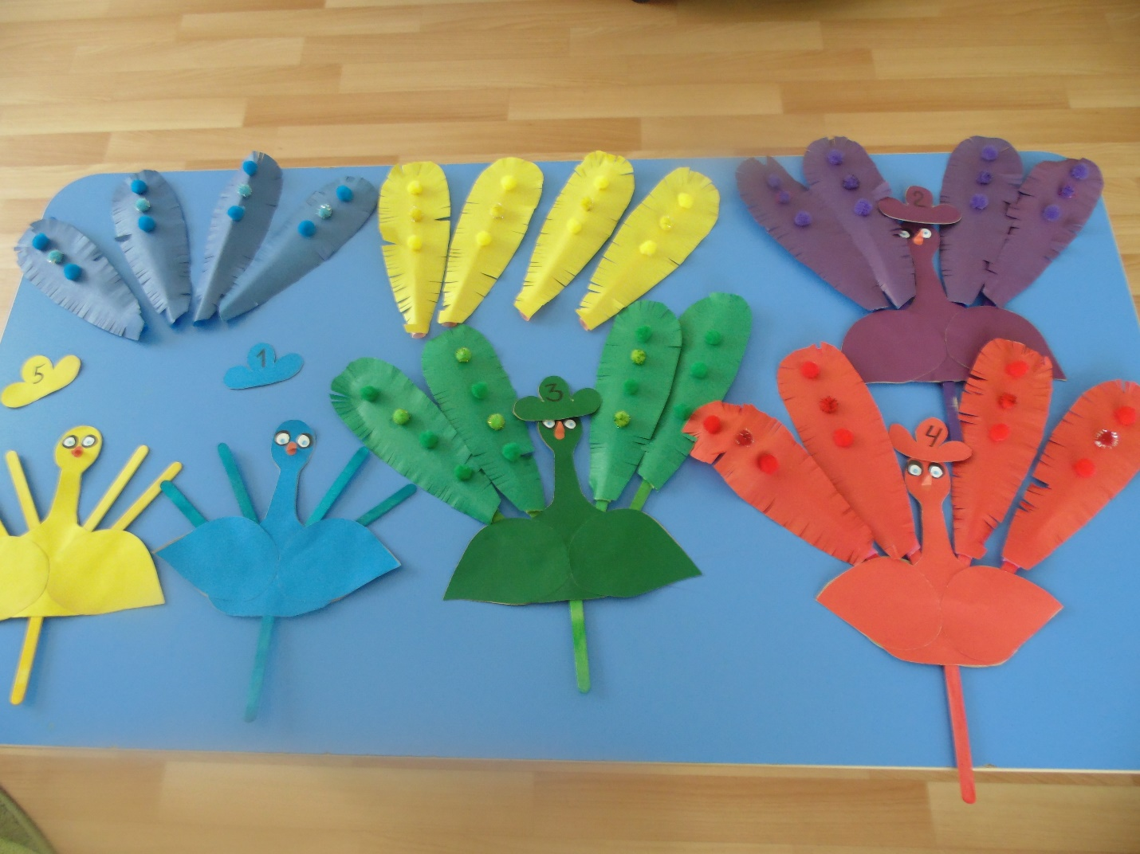

Дидактическая игра»Каждой фигуре свое место»

Цель :ознакомление детей с геометрическими фигурами,закрепить их названия.Познакомить с приемами обследования и действием приравнивания к эталону.Совершенствовать умение различать и называть плоские фигуры.

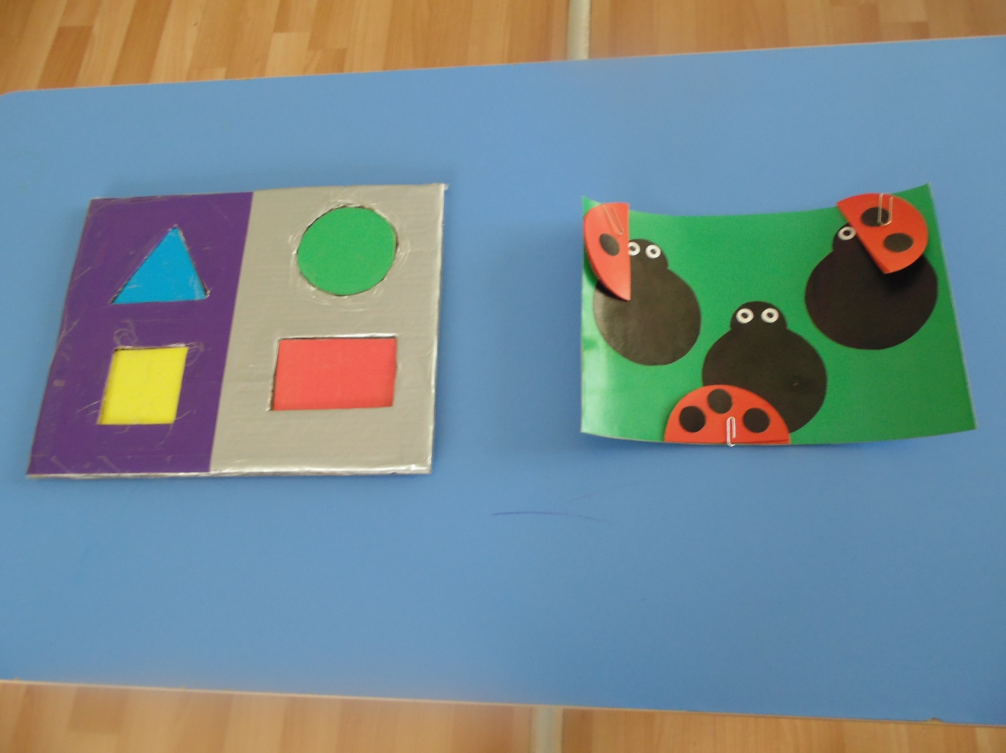
Дидактическая мгра «Собери Божью коровку»

Цель:совершенствовать умение находить один и много предметов.

Дидактическая игра»Подбери цвет»

Цель: Развитие представлений об основных цветах спектра, подбор предметов по заданному признаку(цвет) с отвлечением от других свойств предметов.
Подвести детей к тому,что один и тотже предмет может быть разнго цвета.

